山东建筑大学教务处

教函[2016] 1号
关于进行2015～2016学年第一学期

学生网上评教的通知
各学院（部）：
关于2015～2016学年第一学期学生网上评教工作，从本学期开始，由原来的一种学生评教体系变为两种评教体系，即普通理论课评教和体育课程评教。现将有关事宜通知如下：
一、评价范围
1. 参评人员：所有在校本专科生。
2．被评对象：本学期理论课程的任课教师。
二、评价时间
自2016年1月9日9：00至2016年2月29日22：00止，届时将关闭评教系统。
学生自行选择时间、地点在规定的时间内完成评教。未完成当学期网上评教的同学，将无法在网上查询期末考试成绩。
三、评价操作步骤
1. 登陆学校主页，凭学生学号、密码登陆，如下图所示：
登陆后，选择教务系统入口一或教务系统入口二。
2. 进入界面后，选择“我的评教”，如下图：
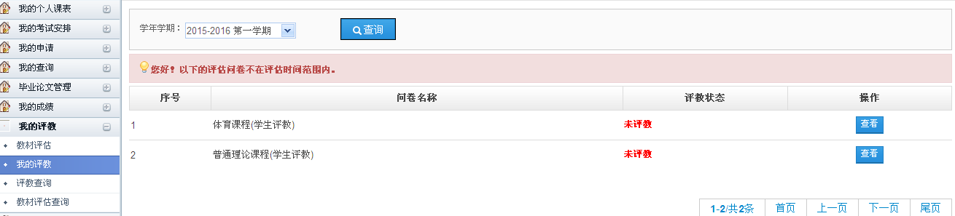
3. 参评学生按照两种评教类别的顺序，逐一编辑、保存，并对该课程教学给出希望和建议。每评价完一种类别都必须点击“提交”，方为有效。
四、要求
1．请各位同学注意，务必按以上步骤进行操作。
2. 各学院（部）要高度重视学生网上评教工作，认真做好宣传和组织工作，务请通知到每位学生，并要求学生务必在规定的时间内完成网上评价任务。
3．希望各任课教师能正确对待学生网上评教工作，把学生对教师课堂教学效果的评价作为了解自身教学状况的一个重要渠道，从而不断改进教学内容和方法，提高教学质量。
联系人: 赵金静 联系电话:86361509
教务处
二○一六年一月八日

山东建筑大学教务处 2016年1月8日印发

